* Voici interface pour permettre à un prestataire d’ajouter un service.

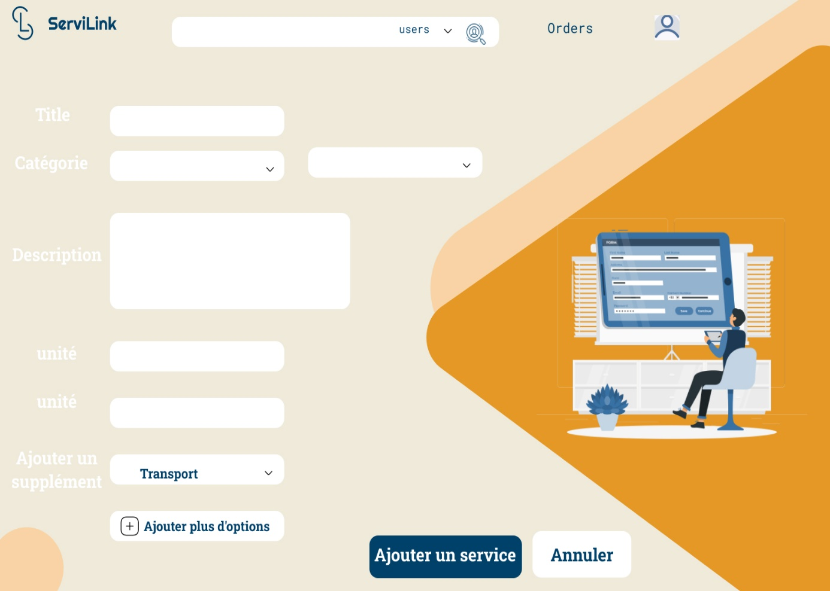

* **Voici l’interface de managment pour le pestataire .**

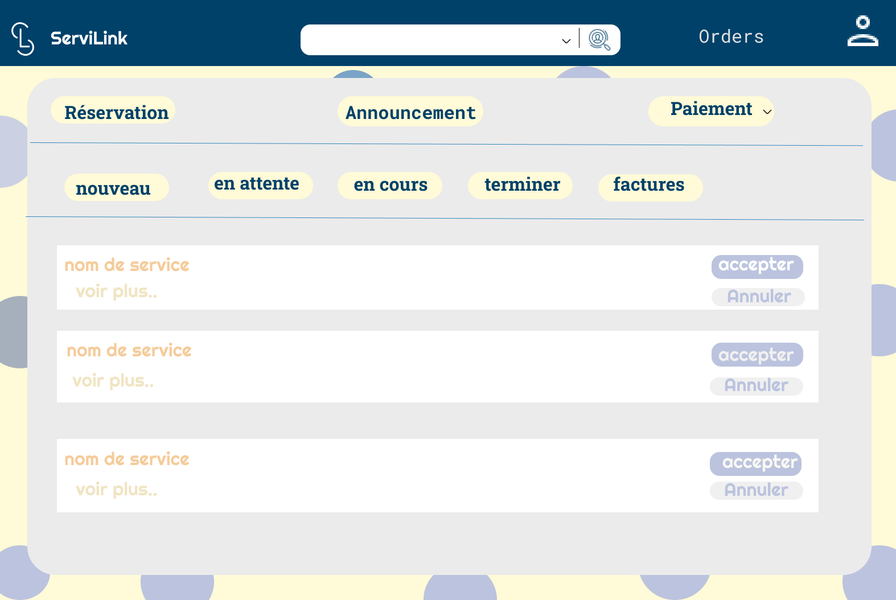

* **Profil de client .**

